Задание B3 (№ 2635) Найдите корень уравнения .
Задание B3 (№ 2637) Найдите корень уравнения .
Задание B3 (№ 2639) Найдите корень уравнения .
Задание B3 (№ 2641) Найдите корень уравнения .
Задание B3 (№ 2643) Найдите корень уравнения .
Задание B3 (№ 2645) Найдите корень уравнения .
Задание B3 (№ 2647) Найдите корень уравнения .
Задание B3 (№ 2649) Найдите корень уравнения .
Задание B3 (№ 2651) Найдите корень уравнения .
Задание B3 (№ 2653) Найдите корень уравнения .
Задание B3 (№ 2655) Найдите корень уравнения .
Задание B3 (№ 2657) Найдите корень уравнения .
Задание B3 (№ 2659) Найдите корень уравнения .
Задание B3 (№ 2661) Найдите корень уравнения .
Задание B3 (№ 2663) Найдите корень уравнения .
Задание B3 (№ 2665) Найдите корень уравнения .
Задание B3 (№ 2667) Найдите корень уравнения .
Задание B3 (№ 2669) Найдите корень уравнения .
Задание B3 (№ 2671) Найдите корень уравнения .
Задание B3 (№ 2673) Найдите корень уравнения .
Задание B3 (№ 2675) Найдите корень уравнения .
Задание B3 (№ 2677) Найдите корень уравнения .
Задание B3 (№ 2679) Найдите корень уравнения .
Задание B3 (№ 2681) Найдите корень уравнения .
Задание B3 (№ 2683) Найдите корень уравнения .
Задание B3 (№ 2685) Найдите корень уравнения .
Задание B3 (№ 2687) Найдите корень уравнения .
Задание B3 (№ 2689) Найдите корень уравнения .
Задание B3 (№ 2691) Найдите корень уравнения .
Задание B3 (№ 2693) Найдите корень уравнения .
Задание B3 (№ 2695) Найдите корень уравнения .
Задание B3 (№ 2697) Найдите корень уравнения .
Задание B3 (№ 2699) Найдите корень уравнения .
Задание B3 (№ 2701) Найдите корень уравнения .
Задание B3 (№ 2703) Найдите корень уравнения .
Задание B3 (№ 2705) Найдите корень уравнения .
Задание B3 (№ 2707) Найдите корень уравнения .
Задание B3 (№ 2709) Найдите корень уравнения .
Задание B3 (№ 2711) Найдите корень уравнения .
Задание B3 (№ 2713) Найдите корень уравнения .
Задание B3 (№ 2715) Найдите корень уравнения .
Задание B3 (№ 2717) Найдите корень уравнения .
Задание B3 (№ 2719) Найдите корень уравнения .
Задание B3 (№ 2721) Найдите корень уравнения .
Задание B3 (№ 2723) Найдите корень уравнения .
Задание B3 (№ 2725) Найдите корень уравнения .
Задание B3 (№ 2727) Найдите корень уравнения .
Задание B3 (№ 2729) Найдите корень уравнения .
Задание B3 (№ 2731) Найдите корень уравнения .
Задание B3 (№ 2733) Найдите корень уравнения .
Задание B3 (№ 2735) Найдите корень уравнения .
Задание B3 (№ 2737) Найдите корень уравнения .
Задание B3 (№ 2739) Найдите корень уравнения .
Задание B3 (№ 2741) Найдите корень уравнения .
Задание B3 (№ 2743) Найдите корень уравнения .
Задание B3 (№ 2745) Найдите корень уравнения .
Задание B3 (№ 2747) Найдите корень уравнения .
Задание B3 (№ 2749) Найдите корень уравнения .
Задание B3 (№ 2751) Найдите корень уравнения .
Задание B3 (№ 2753) Найдите корень уравнения .
Задание B3 (№ 2755) Найдите корень уравнения .
Задание B3 (№ 2757) Найдите корень уравнения .
Задание B3 (№ 2759) Найдите корень уравнения .
Задание B3 (№ 2761) Найдите корень уравнения .
Задание B3 (№ 2763) Найдите корень уравнения .
Задание B3 (№ 2765) Найдите корень уравнения .
Задание B3 (№ 2767) Найдите корень уравнения .
Задание B3 (№ 2769) Найдите корень уравнения .
Задание B3 (№ 2771) Найдите корень уравнения .
Задание B3 (№ 2773) Найдите корень уравнения .
Задание B3 (№ 2775) Найдите корень уравнения .
Задание B3 (№ 2777) Найдите корень уравнения 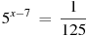.
Задание B3 (№ 2779) Найдите корень уравнения 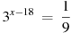.
Задание B3 (№ 2781) Найдите корень уравнения 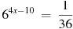.
Задание B3 (№ 2783) Найдите корень уравнения 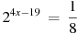.
Задание B3 (№ 2785) Найдите корень уравнения 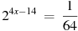.
Задание B3 (№ 2787) Найдите корень уравнения 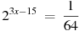.
Задание B3 (№ 2789) Найдите корень уравнения 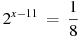.
Задание B3 (№ 2791) Найдите корень уравнения 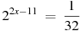.
Задание B3 (№ 2793) Найдите корень уравнения 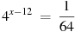.
Задание B3 (№ 2795) Найдите корень уравнения 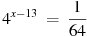.
Задание B3 (№ 2797) Найдите корень уравнения 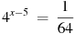.
Задание B3 (№ 2799) Найдите корень уравнения 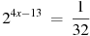.
Задание B3 (№ 2801) Найдите корень уравнения 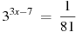.
Задание B3 (№ 2803) Найдите корень уравнения 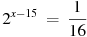.
Задание B3 (№ 2805) Найдите корень уравнения 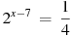.
Задание B3 (№ 2807) Найдите корень уравнения 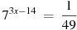.
Задание B3 (№ 2809) Найдите корень уравнения 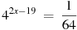.
Задание B3 (№ 2811) Найдите корень уравнения 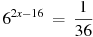.
Задание B3 (№ 2813) Найдите корень уравнения 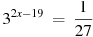.
Задание B3 (№ 2815) Найдите корень уравнения 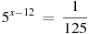.
Задание B3 (№ 2817) Найдите корень уравнения 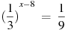.
Задание B3 (№ 2819) Найдите корень уравнения 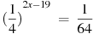.
Задание B3 (№ 2821) Найдите корень уравнения 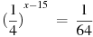.
Задание B3 (№ 2823) Найдите корень уравнения 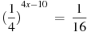.
Задание B3 (№ 2825) Найдите корень уравнения 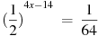.
Задание B3 (№ 2827) Найдите корень уравнения 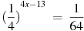.
Задание B3 (№ 2829) Найдите корень уравнения 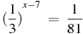.
Задание B3 (№ 2831) Найдите корень уравнения 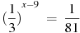.
Задание B3 (№ 2833) Найдите корень уравнения 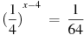.
Задание B3 (№ 2835) Найдите корень уравнения 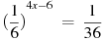.
Задание B3 (№ 2837) Найдите корень уравнения 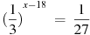.
Задание B3 (№ 2839) Найдите корень уравнения 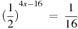.
Задание B3 (№ 2841) Найдите корень уравнения 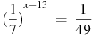.
Задание B3 (№ 2843) Найдите корень уравнения 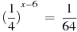.
Задание B3 (№ 2845) Найдите корень уравнения 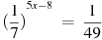.
Задание B3 (№ 2847) Найдите корень уравнения 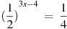.
Задание B3 (№ 2849) Найдите корень уравнения 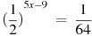.
Задание B3 (№ 2851) Найдите корень уравнения 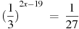.
Задание B3 (№ 2853) Найдите корень уравнения 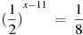.
Задание B3 (№ 2855) Найдите корень уравнения 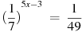.
Задание B3 (№ 2857) Найдите корень уравнения 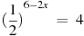.
Задание B3 (№ 2859) Найдите корень уравнения 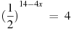.
Задание B3 (№ 2861) Найдите корень уравнения 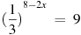.
Задание B3 (№ 2863) Найдите корень уравнения 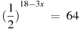.
Задание B3 (№ 2865) Найдите корень уравнения 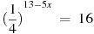.
Задание B3 (№ 2867) Найдите корень уравнения 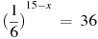.
Задание B3 (№ 2869) Найдите корень уравнения 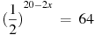.
Задание B3 (№ 2871) Найдите корень уравнения 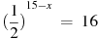.
Задание B3 (№ 2873) Найдите корень уравнения 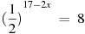.
Задание B3 (№ 2875) Найдите корень уравнения 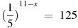.
Задание B3 (№ 2877) Найдите корень уравнения 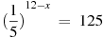.
Задание B3 (№ 2879) Найдите корень уравнения 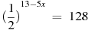.
Задание B3 (№ 2881) Найдите корень уравнения 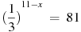.
Задание B3 (№ 2883) Найдите корень уравнения 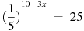.
Задание B3 (№ 2885) Найдите корень уравнения 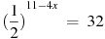.
Задание B3 (№ 2887) Найдите корень уравнения 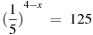.
Задание B3 (№ 2889) Найдите корень уравнения 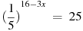.
Задание B3 (№ 2891) Найдите корень уравнения 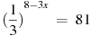.
Задание B3 (№ 2893) Найдите корень уравнения 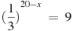.
Задание B3 (№ 2895) Найдите корень уравнения 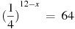.
Задание B3 (№ 2897) Найдите корень уравнения 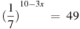.
Задание B3 (№ 2899) Найдите корень уравнения 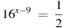.
Задание B3 (№ 2901) Найдите корень уравнения 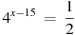.
Задание B3 (№ 2903) Найдите корень уравнения 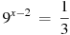.
Задание B3 (№ 2905) Найдите корень уравнения 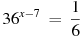.
Задание B3 (№ 2907) Найдите корень уравнения 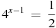.
Задание B3 (№ 2909) Найдите корень уравнения 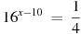.
Задание B3 (№ 2911) Найдите корень уравнения 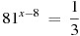.
Задание B3 (№ 2913) Найдите корень уравнения 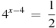.
Задание B3 (№ 2915) Найдите корень уравнения 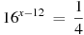.
Задание B3 (№ 2917) Найдите корень уравнения 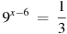.
Задание B3 (№ 2919) Найдите корень уравнения 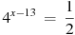.
Задание B3 (№ 2921) Найдите корень уравнения 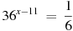.
Задание B3 (№ 2923) Найдите корень уравнения 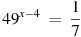.
Задание B3 (№ 2925) Найдите корень уравнения 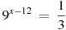.
Задание B3 (№ 2927) Найдите корень уравнения 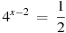.
Задание B3 (№ 2929) Найдите корень уравнения 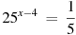.
Задание B3 (№ 2931) Найдите корень уравнения 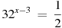.
Задание B3 (№ 2933) Найдите корень уравнения 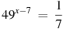.
Задание B3 (№ 2935) Найдите корень уравнения 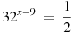.
Задание B3 (№ 2937) Найдите корень уравнения 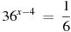.
Задание B3 (№ 2939) Найдите корень уравнения 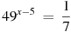.
Задание B3 (№ 2941) Найдите корень уравнения 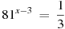.
Задание B3 (№ 2943) Найдите корень уравнения 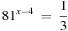.
Задание B3 (№ 2945) Найдите корень уравнения 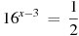.
Задание B3 (№ 2947) Найдите корень уравнения 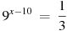.
Задание B3 (№ 2949) Найдите корень уравнения 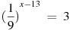.
Задание B3 (№ 2951) Найдите корень уравнения 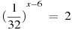.
Задание B3 (№ 2953) Найдите корень уравнения 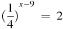.
Задание B3 (№ 2955) Найдите корень уравнения 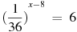.
Задание B3 (№ 2957) Найдите корень уравнения 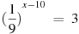.
Задание B3 (№ 2959) Найдите корень уравнения 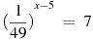.
Задание B3 (№ 2961) Найдите корень уравнения 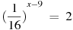.

Задание B3 (№ 2963) Найдите корень уравнения 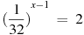.
Задание B3 (№ 2965) Найдите корень уравнения 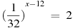.
Задание B3 (№ 2967) Найдите корень уравнения 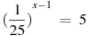.
Задание B3 (№ 2969) Найдите корень уравнения 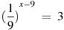.
Задание B3 (№ 2971) Найдите корень уравнения 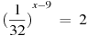.
Задание B3 (№ 2973) Найдите корень уравнения 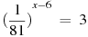.
Задание B3 (№ 2975) Найдите корень уравнения 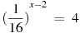.
Задание B3 (№ 2977) Найдите корень уравнения 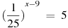.
Задание B3 (№ 2979) Найдите корень уравнения 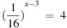.
Задание B3 (№ 2981) Найдите корень уравнения 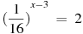.
Задание B3 (№ 2983) Найдите корень уравнения 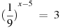.
Задание B3 (№ 2985) Найдите корень уравнения 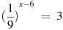.
Задание B3 (№ 2987) Найдите корень уравнения 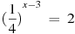.
Задание B3 (№ 2989) Найдите корень уравнения 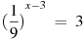.
Задание B3 (№ 2991) Найдите корень уравнения 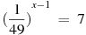.
Задание B3 (№ 2993) Найдите корень уравнения 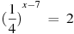.
Задание B3 (№ 2995) Найдите корень уравнения 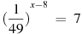.
Задание B3 (№ 2997) Найдите корень уравнения .
Задание B3 (№ 2999) Найдите корень уравнения .
Задание B3 (№ 3001) Найдите корень уравнения .
Задание B3 (№ 3003) Найдите корень уравнения .
Задание B3 (№ 3005) Найдите корень уравнения .
Задание B3 (№ 3007) Найдите корень уравнения .
Задание B3 (№ 3009) Найдите корень уравнения .
Задание B3 (№ 3011) Найдите корень уравнения .
Задание B3 (№ 3013) Найдите корень уравнения .
Задание B3 (№ 3015) Найдите корень уравнения .
Задание B3 (№ 3017) Найдите корень уравнения .
Задание B3 (№ 3019) Найдите корень уравнения .
Задание B3 (№ 3021) Найдите корень уравнения .
Задание B3 (№ 3023) Найдите корень уравнения .
Задание B3 (№ 3025) Найдите корень уравнения .
Задание B3 (№ 3027) Найдите корень уравнения .
Задание B3 (№ 3029) Найдите корень уравнения .
Задание B3 (№ 3031) Найдите корень уравнения .
Задание B3 (№ 3033) Найдите корень уравнения .
Задание B3 (№ 3035) Найдите корень уравнения .
Задание B3 (№ 3037) Найдите корень уравнения .
Задание B3 (№ 3039) Найдите корень уравнения .
Задание B3 (№ 3041) Найдите корень уравнения .
Задание B3 (№ 3043) Найдите корень уравнения .
Задание B3 (№ 3045) Найдите корень уравнения .
Задание B3 (№ 3047) Найдите корень уравнения .
Задание B3 (№ 3049) Найдите корень уравнения .
Задание B3 (№ 3051) Найдите корень уравнения .
Задание B3 (№ 3053) Найдите корень уравнения .
Задание B3 (№ 3055) Найдите корень уравнения .
Задание B3 (№ 3057) Найдите корень уравнения .
Задание B3 (№ 3059) Найдите корень уравнения .
Задание B3 (№ 3061) Найдите корень уравнения .
Задание B3 (№ 3063) Найдите корень уравнения .
Задание B3 (№ 3065) Найдите корень уравнения .
Задание B3 (№ 3067) Найдите корень уравнения .
Задание B3 (№ 3069) Найдите корень уравнения .
Задание B3 (№ 3071) Найдите корень уравнения .
Задание B3 (№ 3073) Найдите корень уравнения .
Задание B3 (№ 3075) Найдите корень уравнения .
Задание B3 (№ 3077) Найдите корень уравнения .
Задание B3 (№ 3079) Найдите корень уравнения .
Задание B3 (№ 3081) Найдите корень уравнения .
Задание B3 (№ 3083) Найдите корень уравнения .
Задание B3 (№ 3085) Найдите корень уравнения .
Задание B3 (№ 3087) Найдите корень уравнения .
Задание B3 (№ 3089) Найдите корень уравнения .
Задание B3 (№ 3091) Найдите корень уравнения .
Задание B3 (№ 3093) Найдите корень уравнения .
Задание B3 (№ 3095) Найдите корень уравнения .
Задание B3 (№ 3097) Найдите корень уравнения .
Задание B3 (№ 3099) Найдите корень уравнения .
Задание B3 (№ 3101) Найдите корень уравнения .
Задание B3 (№ 3103) Найдите корень уравнения .
Задание B3 (№ 3105) Найдите корень уравнения .
Задание B3 (№ 3107) Найдите корень уравнения .
Задание B3 (№ 3109) Найдите корень уравнения .
Задание B3 (№ 3111) Найдите корень уравнения .
Задание B3 (№ 3113) Найдите корень уравнения .
Задание B3 (№ 3115) Найдите корень уравнения .
Задание B3 (№ 3117) Найдите корень уравнения .
Задание B3 (№ 3119) Найдите корень уравнения .
Задание B3 (№ 3121) Найдите корень уравнения .
Задание B3 (№ 3123) Найдите корень уравнения .
Задание B3 (№ 3125) Найдите корень уравнения .
Задание B3 (№ 3127) Найдите корень уравнения .
Задание B3 (№ 3129) Найдите корень уравнения .
Задание B3 (№ 3131) Найдите корень уравнения .
Задание B3 (№ 3133) Найдите корень уравнения .
Задание B3 (№ 3135) Найдите корень уравнения .
Задание B3 (№ 3137) Найдите корень уравнения .
Задание B3 (№ 3139) Найдите корень уравнения .
Задание B3 (№ 3141) Найдите корень уравнения .
Задание B3 (№ 3143) Найдите корень уравнения .
Задание B3 (№ 3145) Найдите корень уравнения .
Задание B3 (№ 3147) Найдите корень уравнения .
Задание B3 (№ 3149) Найдите корень уравнения .
Задание B3 (№ 3151) Найдите корень уравнения .
Задание B3 (№ 3153) Найдите корень уравнения .
Задание B3 (№ 3155) Найдите корень уравнения .
Задание B3 (№ 3157) Найдите корень уравнения .
Задание B3 (№ 3159) Найдите корень уравнения .
Задание B3 (№ 3161) Найдите корень уравнения .
Задание B3 (№ 3163) Найдите корень уравнения .
Задание B3 (№ 3165) Найдите корень уравнения .
Задание B3 (№ 3167) Найдите корень уравнения .
Задание B3 (№ 3169) Найдите корень уравнения .
Задание B3 (№ 3171) Найдите корень уравнения .
Задание B3 (№ 3173) Найдите корень уравнения .
Задание B3 (№ 3175) Найдите корень уравнения .
Задание B3 (№ 3177) Найдите корень уравнения .
Задание B3 (№ 3179) Найдите корень уравнения .
Задание B3 (№ 3181) Найдите корень уравнения .
Задание B3 (№ 3183) Найдите корень уравнения .
Задание B3 (№ 3185) Найдите корень уравнения .
Задание B3 (№ 3187) Найдите корень уравнения .
Задание B3 (№ 3189) Найдите корень уравнения .
Задание B3 (№ 3191) Найдите корень уравнения .
Задание B3 (№ 3193) Найдите корень уравнения .
Задание B3 (№ 3195) Найдите корень уравнения .
Задание B3 (№ 3197) Найдите корень уравнения .
Задание B3 (№ 3199) Найдите корень уравнения .
Задание B3 (№ 3201) Найдите корень уравнения .
Задание B3 (№ 3203) Найдите корень уравнения .
Задание B3 (№ 3205) Найдите корень уравнения .
Задание B3 (№ 3207) Найдите корень уравнения .
Задание B3 (№ 3209) Найдите корень уравнения .
Задание B3 (№ 3211) Найдите корень уравнения .
Задание B3 (№ 3213) Найдите корень уравнения .
Задание B3 (№ 3215) Найдите корень уравнения .
Задание B3 (№ 3217) Найдите корень уравнения .
Задание B3 (№ 3219) Найдите корень уравнения .
Задание B3 (№ 3221) Найдите корень уравнения .
Задание B3 (№ 3223) Найдите корень уравнения .
Задание B3 (№ 3225) Найдите корень уравнения .
Задание B3 (№ 3227) Найдите корень уравнения .
Задание B3 (№ 3229) Найдите корень уравнения .
Задание B3 (№ 3231) Найдите корень уравнения .
Задание B3 (№ 3233) Найдите корень уравнения .
Задание B3 (№ 3235) Найдите корень уравнения .
Задание B3 (№ 3237) Найдите корень уравнения .
Задание B3 (№ 3239) Найдите корень уравнения .
Задание B3 (№ 3241) Найдите корень уравнения .
Задание B3 (№ 3243) Найдите корень уравнения .
Задание B3 (№ 3245) Найдите корень уравнения .
Задание B3 (№ 3247) Найдите корень уравнения .
Задание B3 (№ 3249) Найдите корень уравнения .
Задание B3 (№ 3251) Найдите корень уравнения .
Задание B3 (№ 3253) Найдите корень уравнения .
Задание B3 (№ 3255) Найдите корень уравнения .
Задание B3 (№ 3257) Найдите корень уравнения .
Задание B3 (№ 3259) Найдите корень уравнения .
Задание B3 (№ 3261) Найдите корень уравнения .
Задание B3 (№ 3263) Найдите корень уравнения .
Задание B3 (№ 3265) Найдите корень уравнения .
Задание B3 (№ 3267) Найдите корень уравнения .
Задание B3 (№ 3269) Найдите корень уравнения .
Задание B3 (№ 3271) Найдите корень уравнения .
Задание B3 (№ 3273) Найдите корень уравнения .
Задание B3 (№ 3275) Найдите корень уравнения .
Задание B3 (№ 3277) Найдите корень уравнения .
Задание B3 (№ 3279) Найдите корень уравнения .
Задание B3 (№ 3281) Найдите корень уравнения .
Задание B3 (№ 3283) Найдите корень уравнения 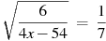.
Задание B3 (№ 3285) Найдите корень уравнения 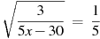.
Задание B3 (№ 3287) Найдите корень уравнения 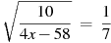.
Задание B3 (№ 3289) Найдите корень уравнения 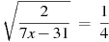.
Задание B3 (№ 3291) Найдите корень уравнения 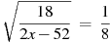.
Задание B3 (№ 3293) Найдите корень уравнения 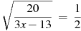.
Задание B3 (№ 3295) Найдите корень уравнения 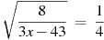.
Задание B3 (№ 3297) Найдите корень уравнения 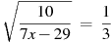.
Задание B3 (№ 3299) Найдите корень уравнения 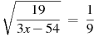.
Задание B3 (№ 3301) Найдите корень уравнения 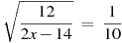.
Задание B3 (№ 3303) Найдите корень уравнения 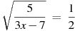.
Задание B3 (№ 3305) Найдите корень уравнения 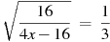.
Задание B3 (№ 3307) Найдите корень уравнения 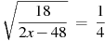.
Задание B3 (№ 3309) Найдите корень уравнения 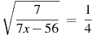.
Задание B3 (№ 3311) Найдите корень уравнения 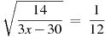.
Задание B3 (№ 3313) Найдите корень уравнения 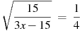.
Задание B3 (№ 3315) Найдите корень уравнения 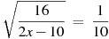.
Задание B3 (№ 3317) Найдите корень уравнения 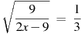.
Задание B3 (№ 3319) Найдите корень уравнения 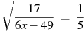.
Задание B3 (№ 3321) Найдите корень уравнения 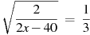.
Задание B3 (№ 3325) Найдите корень уравнения 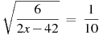.
Задание B3 (№ 3327) Найдите корень уравнения 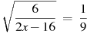.
Задание B3 (№ 3329) Найдите корень уравнения 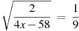.
Задание B3 (№ 3331) Найдите корень уравнения 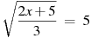.
Задание B3 (№ 3333) Найдите корень уравнения 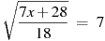.
Задание B3 (№ 3335) Найдите корень уравнения 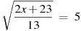.
Задание B3 (№ 3337) Найдите корень уравнения 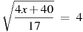.
Задание B3 (№ 3339) Найдите корень уравнения 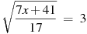.
Задание B3 (№ 3341) Найдите корень уравнения 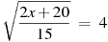.
Задание B3 (№ 3343) Найдите корень уравнения 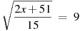.
Задание B3 (№ 3345) Найдите корень уравнения 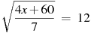.
Задание B3 (№ 3347) Найдите корень уравнения 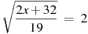.
Задание B3 (№ 3349) Найдите корень уравнения 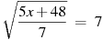.
Задание B3 (№ 3351) Найдите корень уравнения 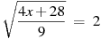.
Задание B3 (№ 3353) Найдите корень уравнения 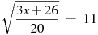.
Задание B3 (№ 3355) Найдите корень уравнения 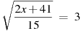.
Задание B3 (№ 3357) Найдите корень уравнения 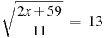.
Задание B3 (№ 3359) Найдите корень уравнения 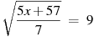.
Задание B3 (№ 3361) Найдите корень уравнения 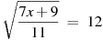.
Задание B3 (№ 3363) Найдите корень уравнения 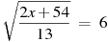.
Задание B3 (№ 3365) Найдите корень уравнения 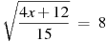.
Задание B3 (№ 3367) Найдите корень уравнения 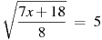.
Задание B3 (№ 3369) Найдите корень уравнения 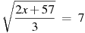.
Задание B3 (№ 3371) Найдите корень уравнения 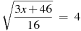.
Задание B3 (№ 3373) Найдите корень уравнения 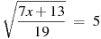.
Задание B3 (№ 3373) Найдите корень уравнения .
Задание B3 (№ 3375) Найдите корень уравнения 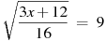.
Задание B3 (№ 3377) Найдите корень уравнения 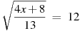.
Задание B3 (№ 3379) Найдите корень уравнения 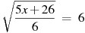.
Задание B3 (№ 3381) Найдите корень уравнения .

